2019年毕业学生线上功能
签约指导模板
2019年继续攻读学位申请再贴息协议签约，通过手机银行即可签约：前提必须申请贷款时的还款借记卡开通手机银行才可进行线上申请签订再贴息协议。
1、下载中国银行手机银行APP。
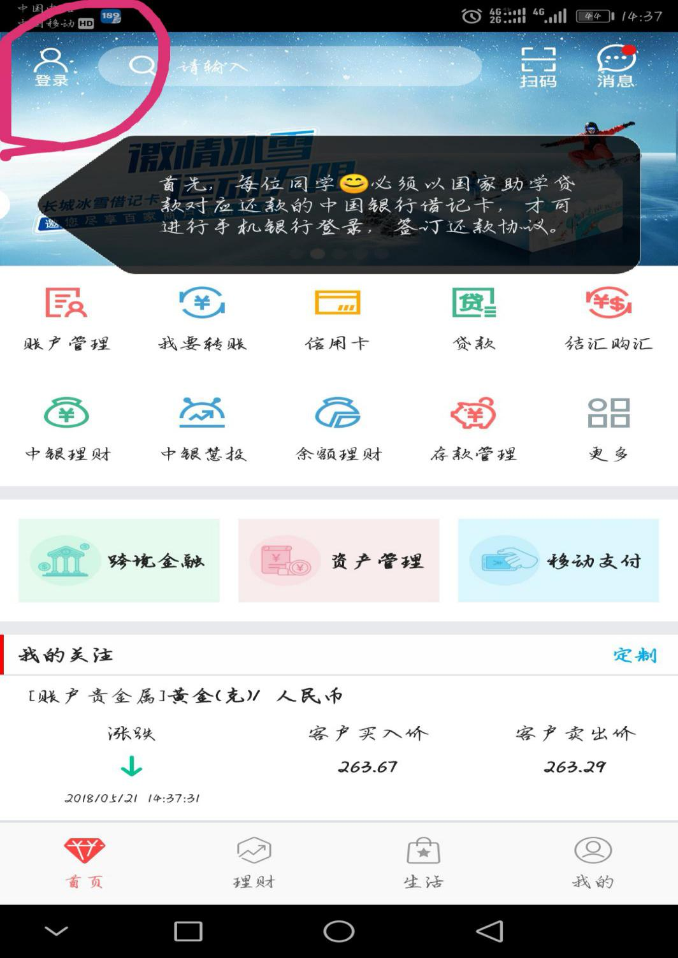2/
2、输入手机号，密码进行登录。
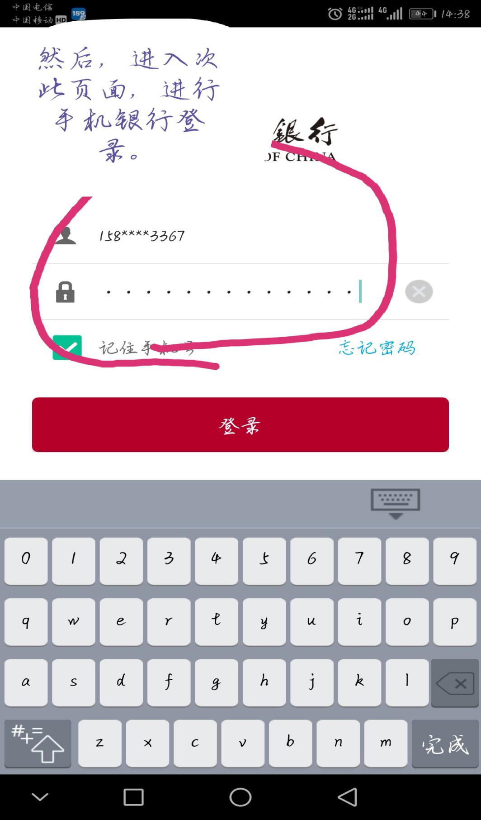

3、请选择贷款选项，看红色框框（贷款），进入下一页面

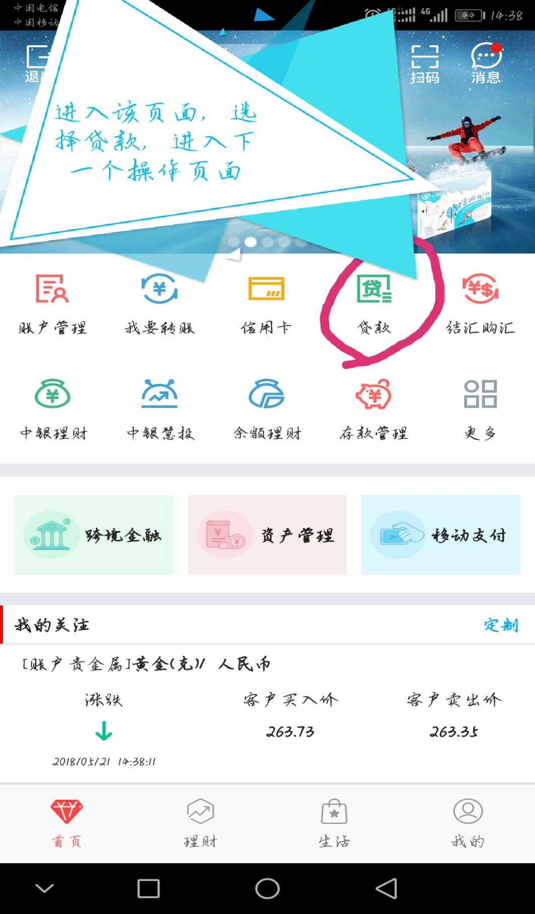

4、选择国家助学贷款（国家贴息）选项。

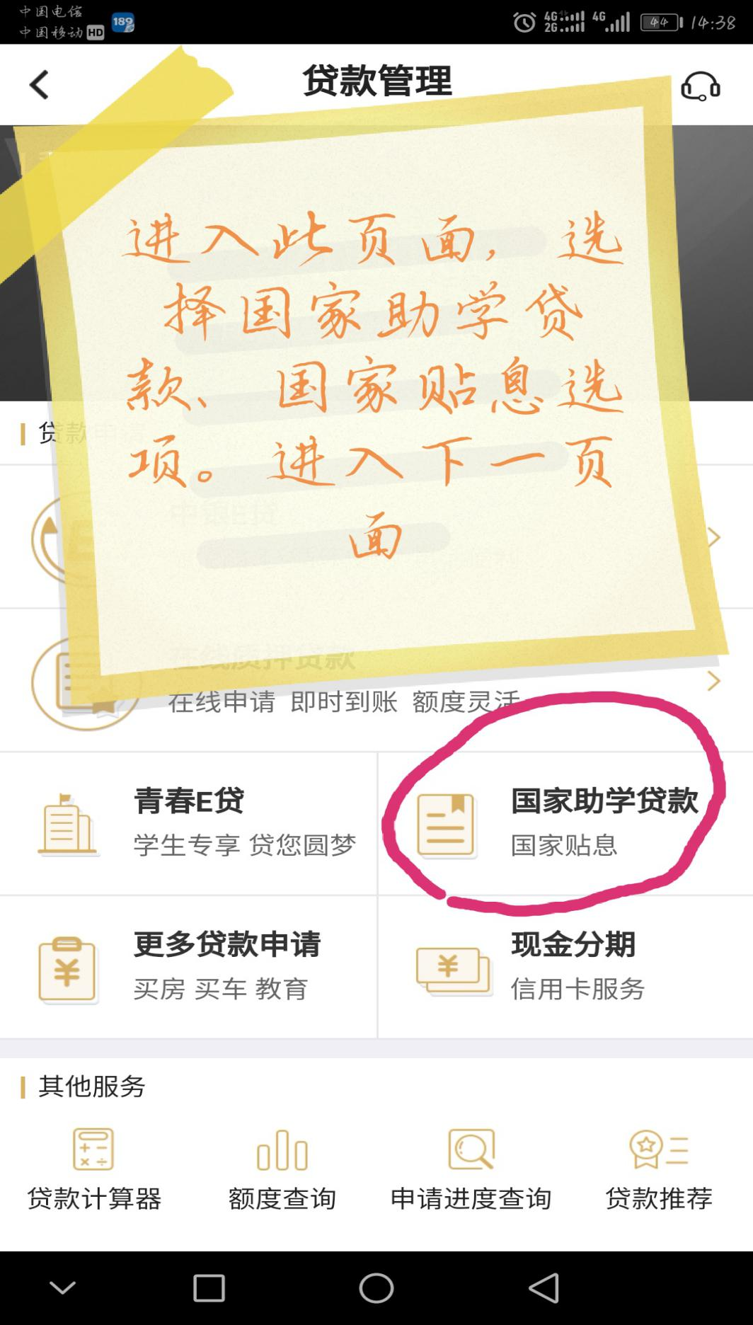
5、看下图提示选择对应的贷款，进行点击操作。

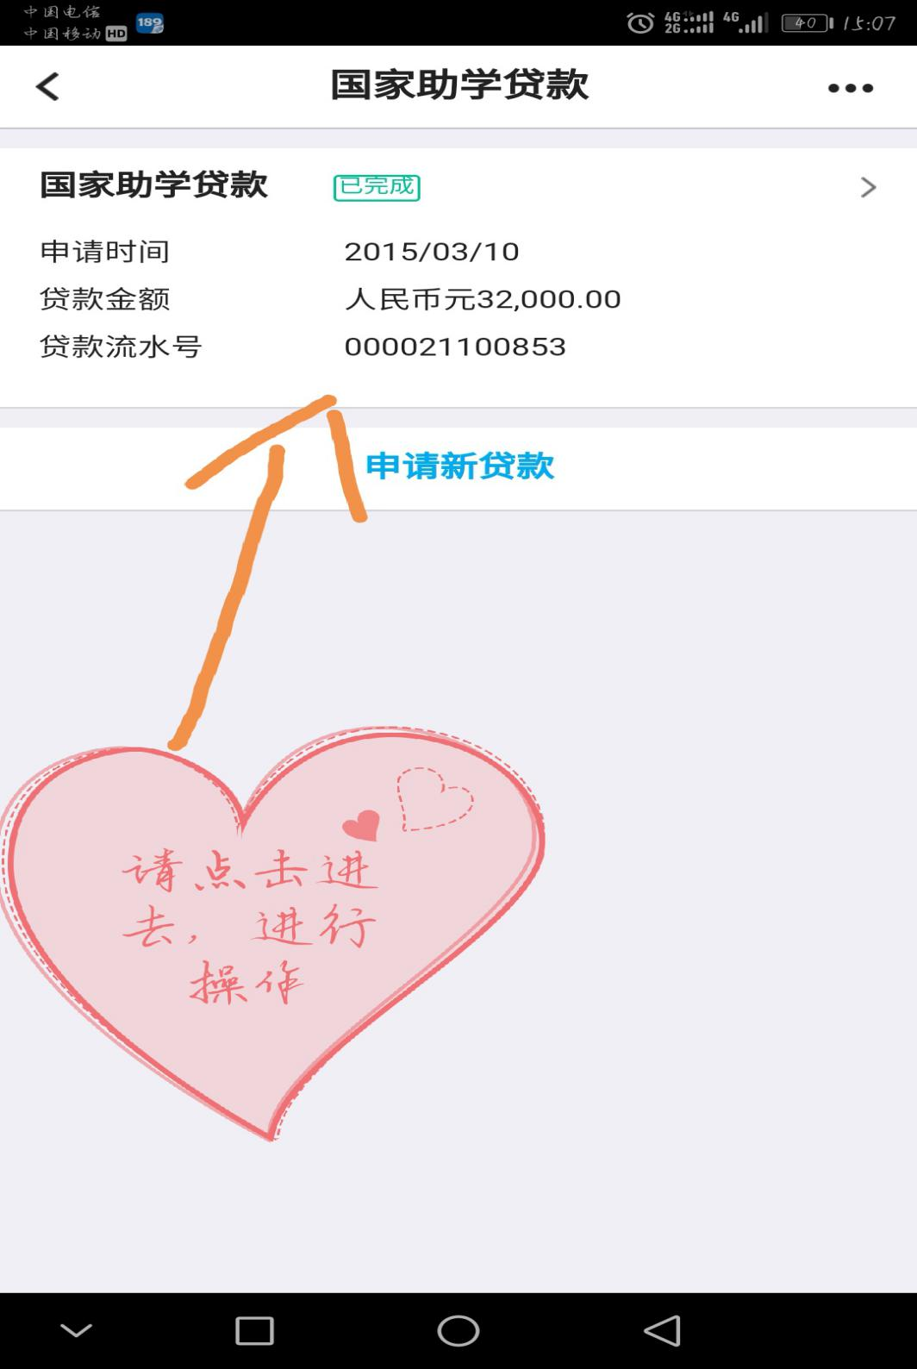

6、2018年继续攻读学位的同学请选择《申请继续贴息》

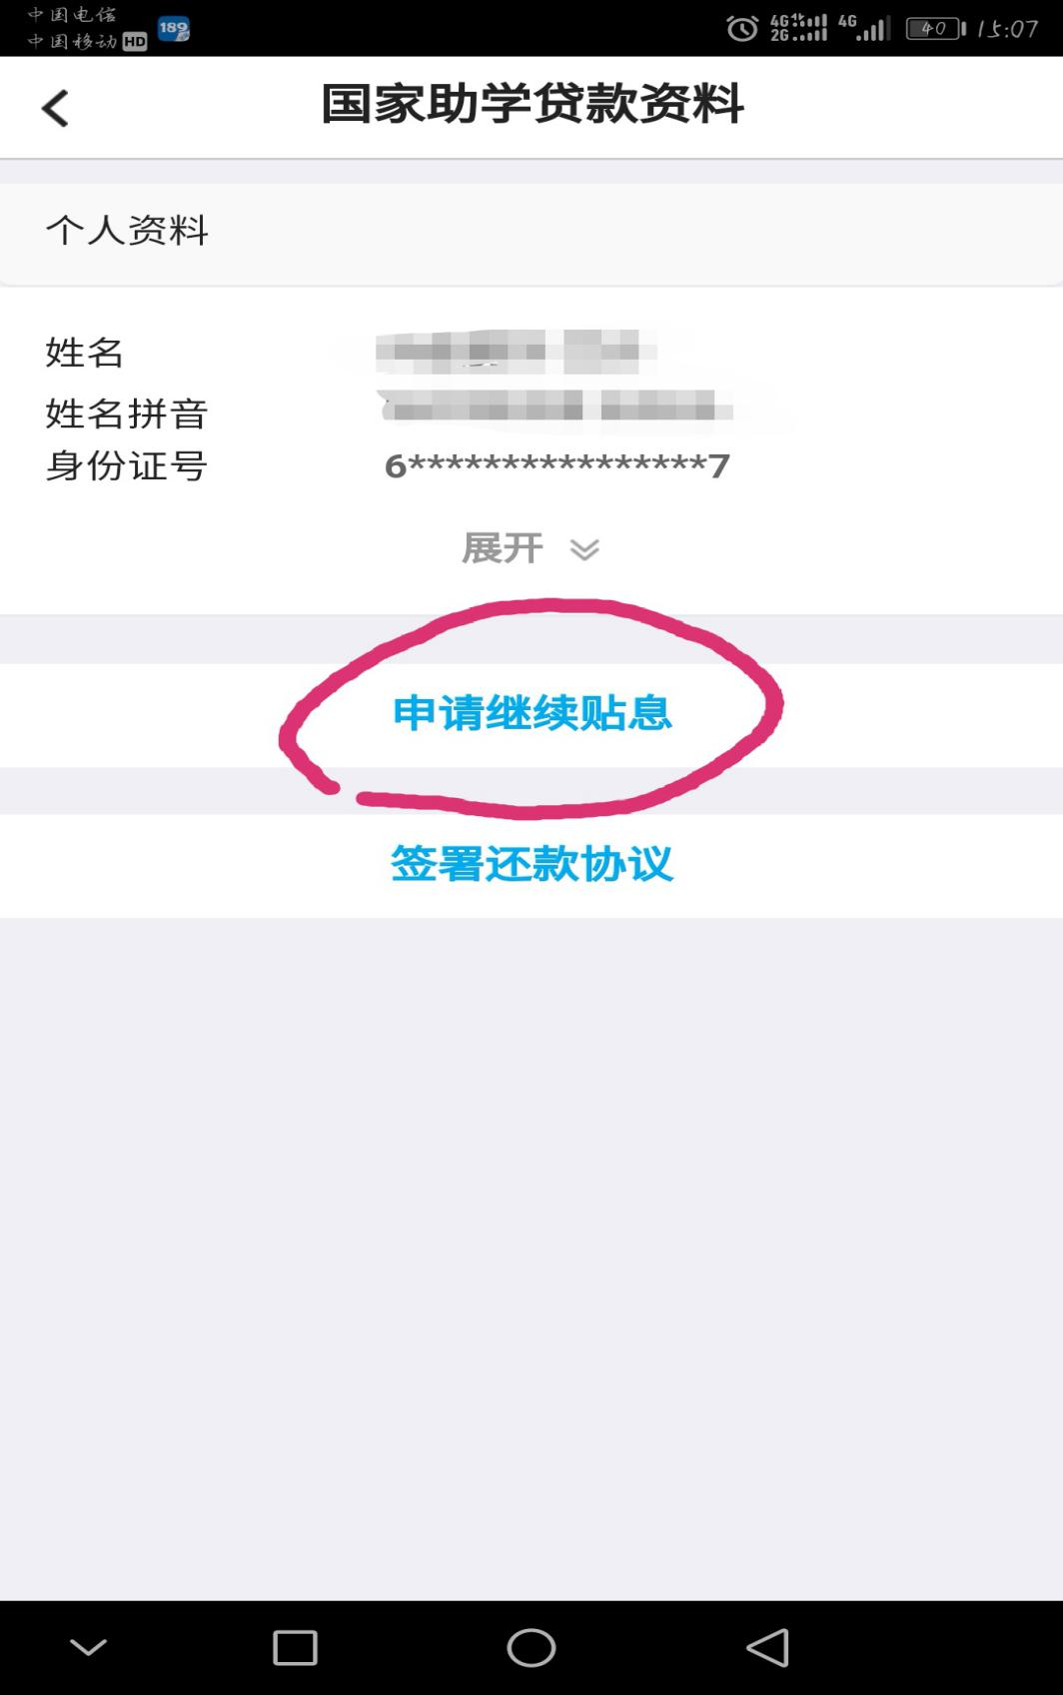

- 看下图框框提示内容，进行一一对应填写。如已有显示内容，请核对内容是否正确。如有错误，请将错误信息修改为正确后，再选择保存信息。
备注：根据国家政策，继续攻读硕士研究生学位，正常是3年学制，继续攻读学位入学日期统一是20180701；继续攻读学位正常毕业日期的计算公式：按上述继续攻读学位年份2018年+继续攻读学位的学制3年=2021年（月和日统一都填写0630） 如是继续攻读硕博连读的学制不是3年制，是更多年年限，如5年制那就以此类推叠加上即可。例如：续攻读学位年份2018年+继续攻读学位的学制5年=2023年（月和日统一都填写0630） 。

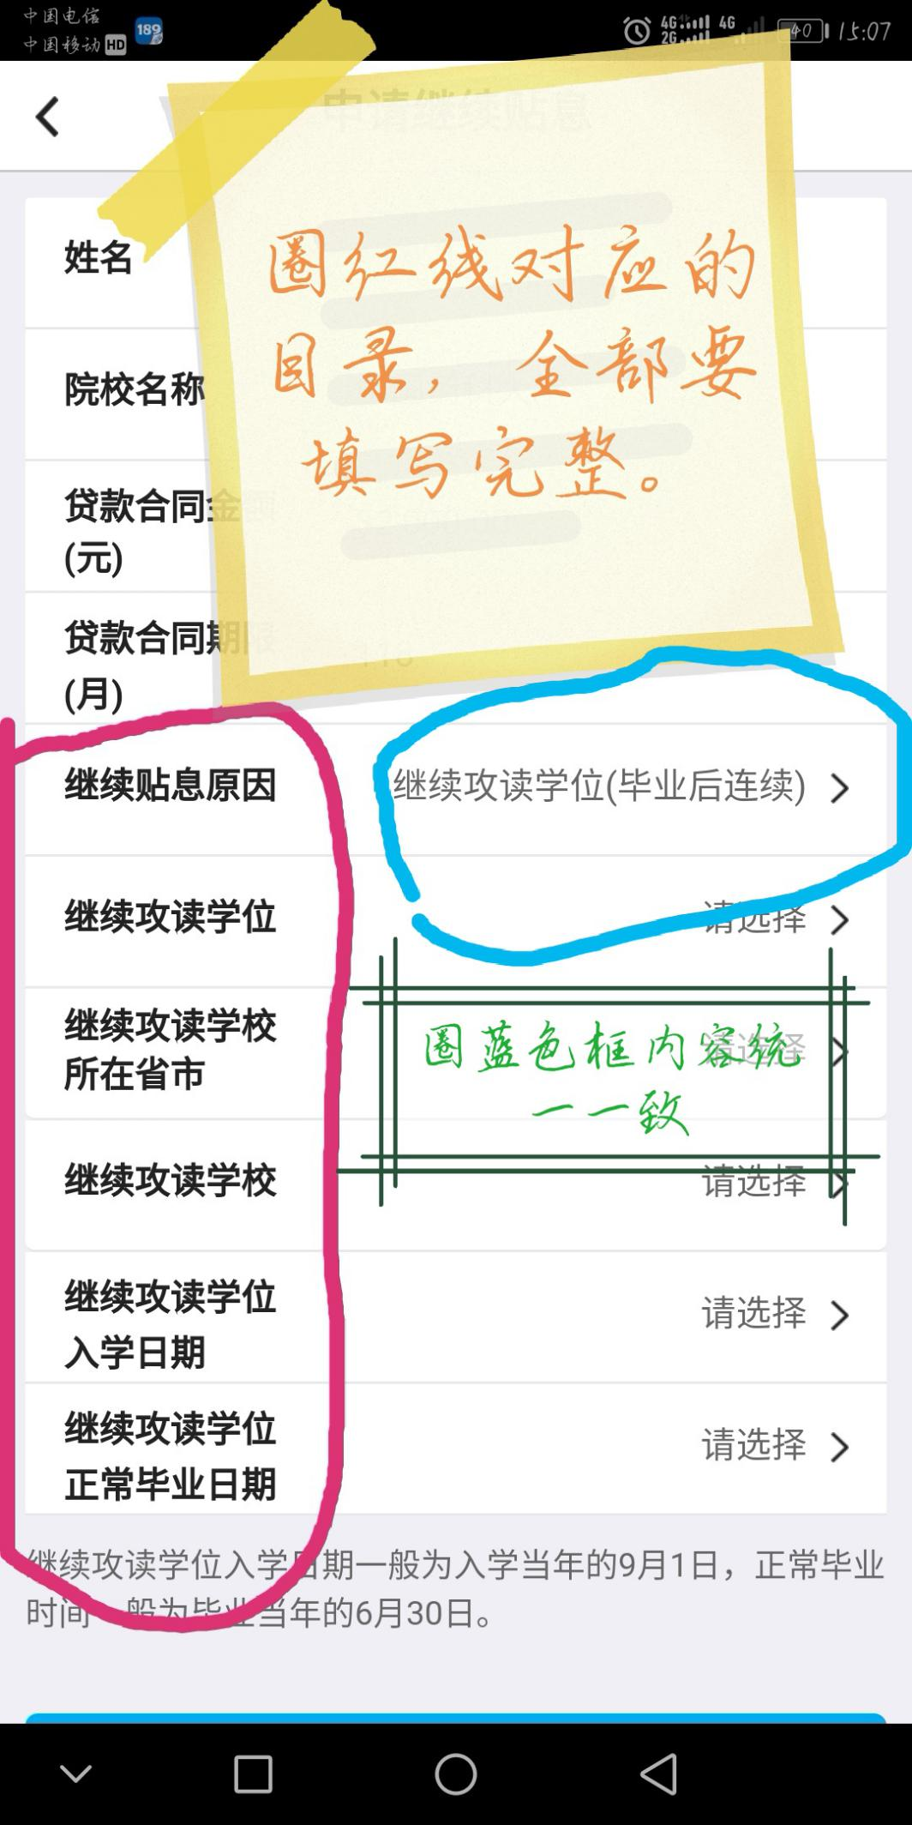
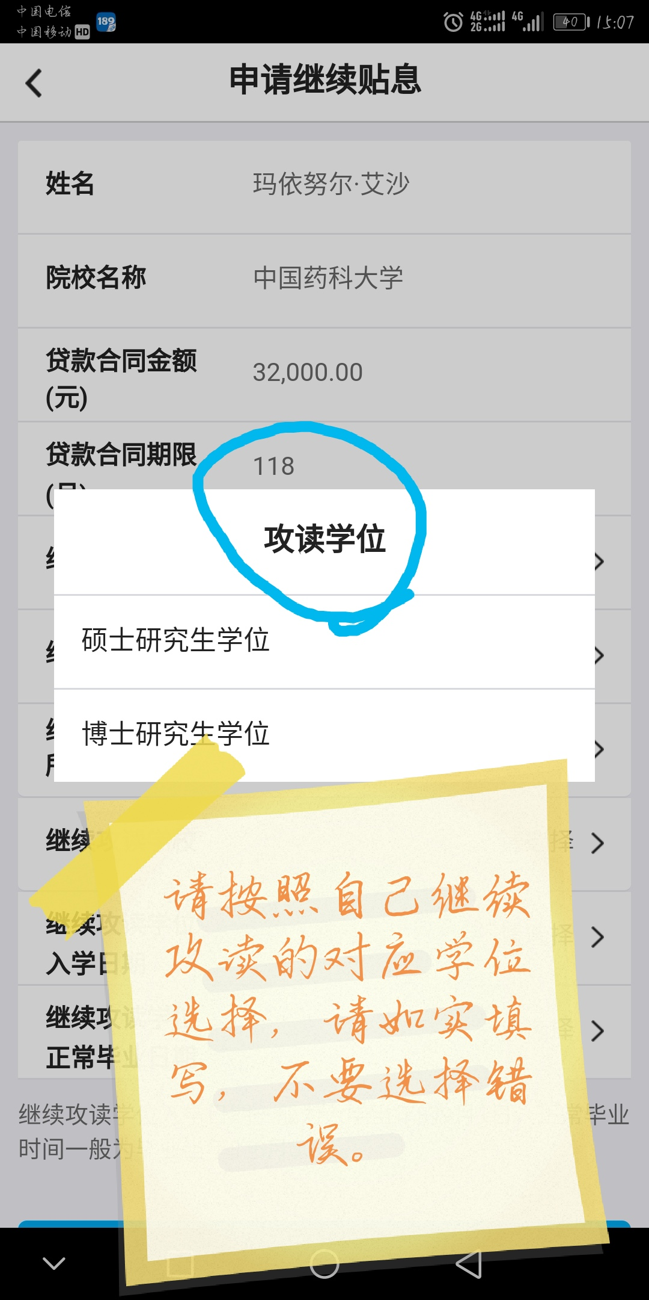
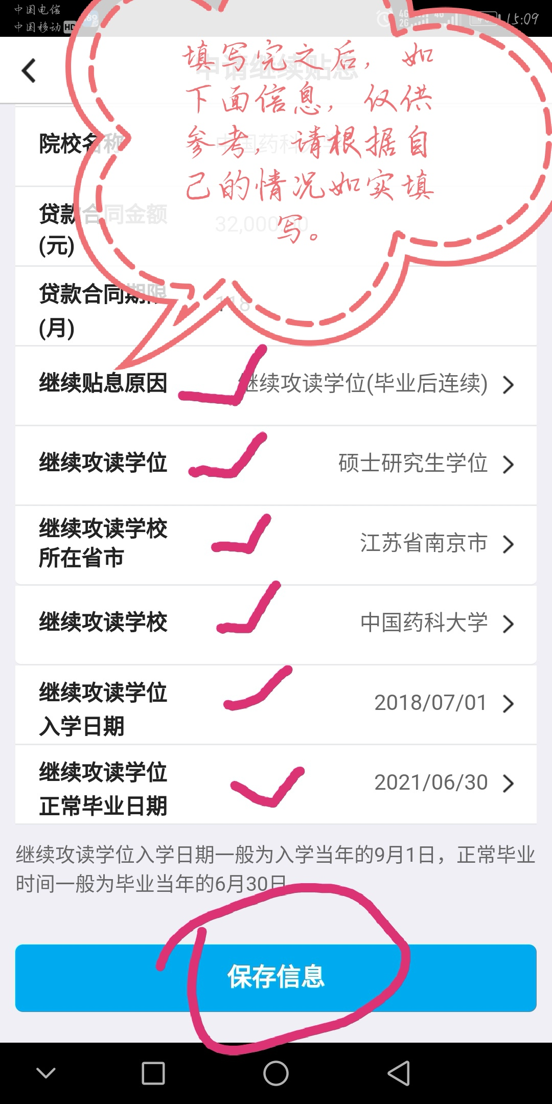
根据上面的操作流程，保存信息后，会显示这个页面，请选择影像资料添加上传。
备注：拍照即可上传、准备上传资料：身份证正反面、继续攻读学位的录入通知书或学院开具的继续攻读学位的证明。
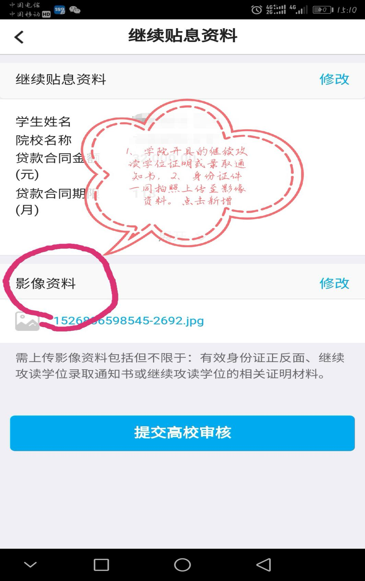
提交高校审核即可。

